Lúčne kvety

Rastú hocikde na lúke, v tráve alebo na okraji lesa úplne samé. Netreba ich sadiť ani polievať.
Rastú od jari až do konca leta.
Sú medzi nimi aj také, ktoré sú liečivé.

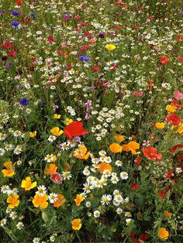
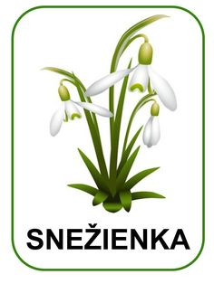
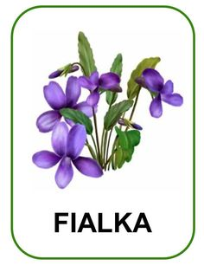

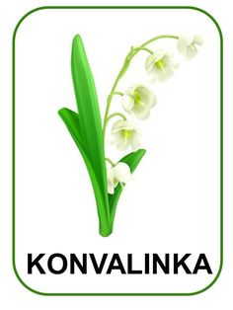
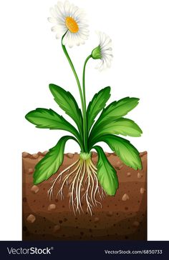
SEDMOKRÁSKA
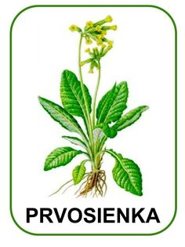
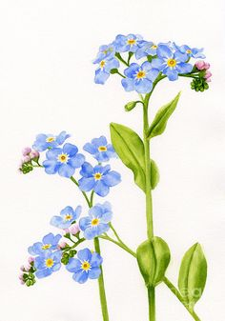
NEZÁBUDKA

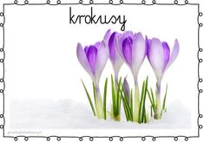
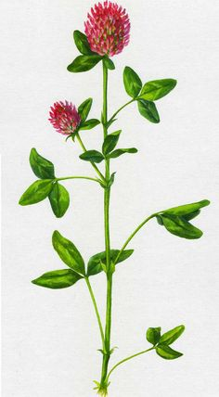
ĎATELINKA

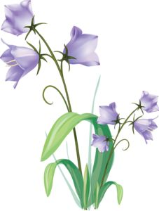
ZVONČEK

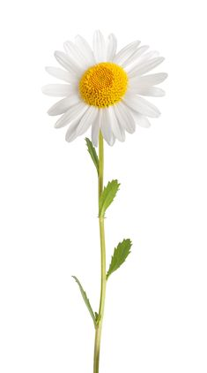
MARGARÉTKA (Králik biely)

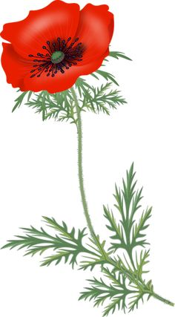
VLČÍ MAK

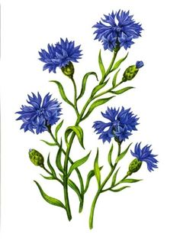
NEVÄDZA
Liečivé rastlinky

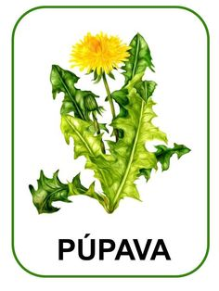
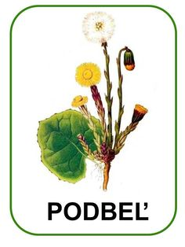
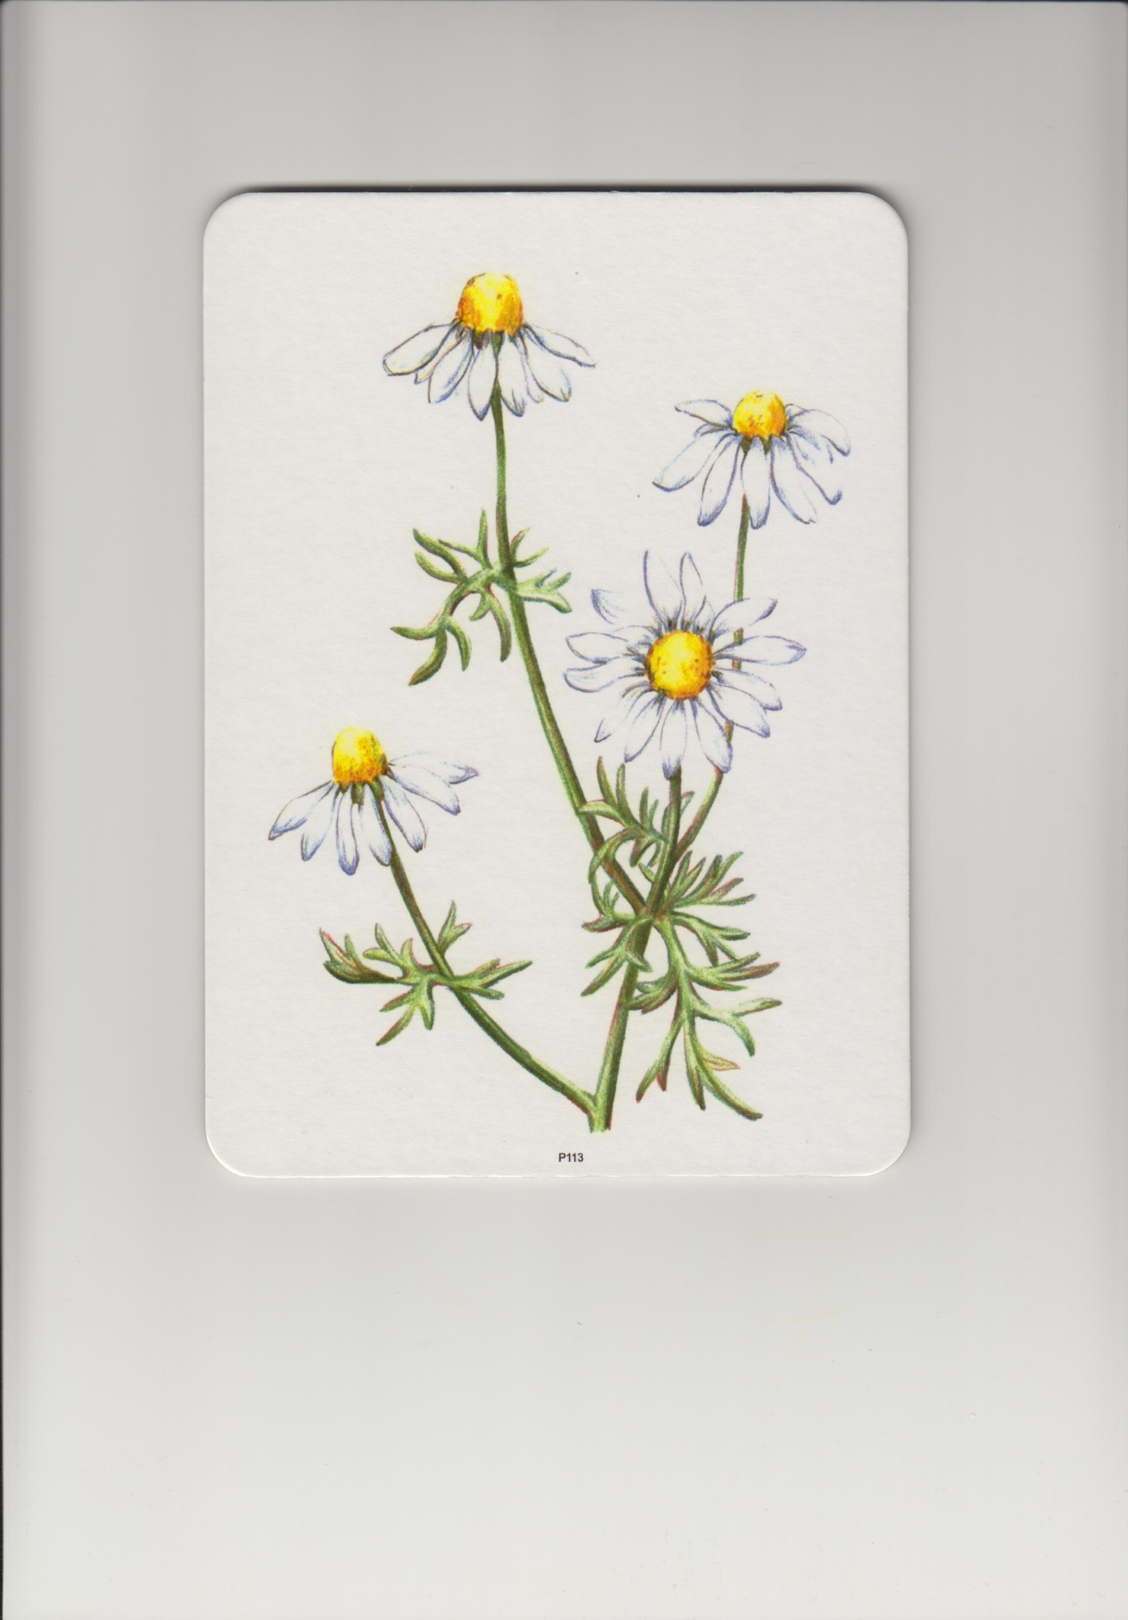
KAMILKY (Harmanček)

Jedna Milka, dve Milky, nazbierali kamilky.
Ušká, brušká, drobné rany, vyliečime kamilkami.
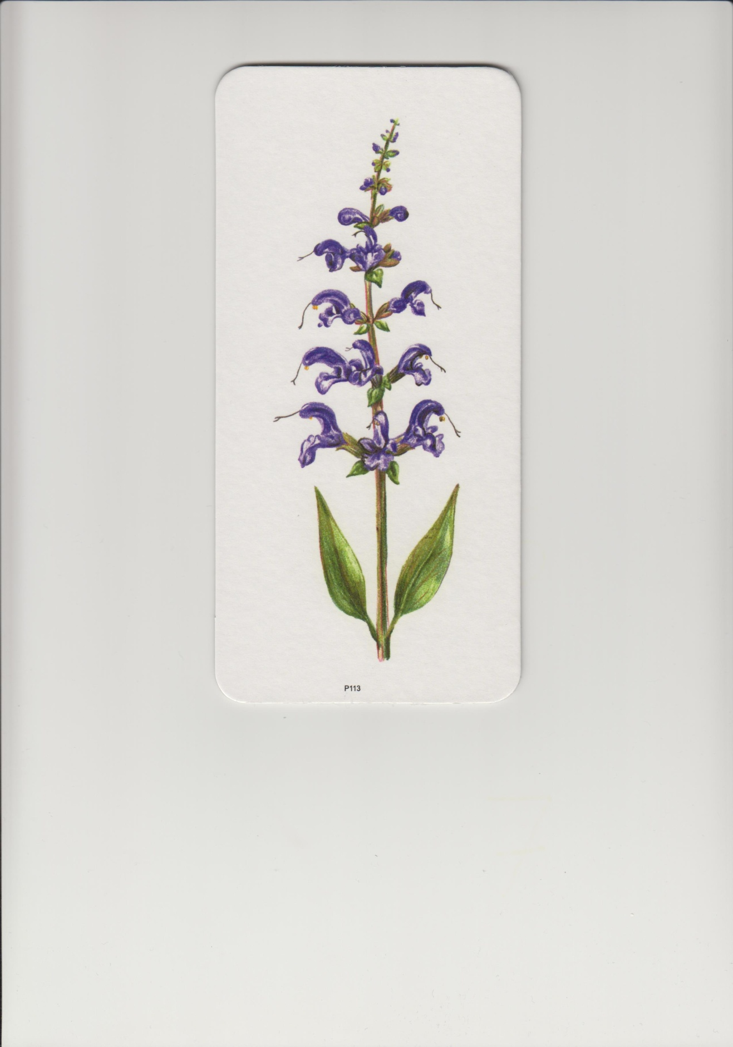
ŠALVIA

(lieči boľavé hrdielko)

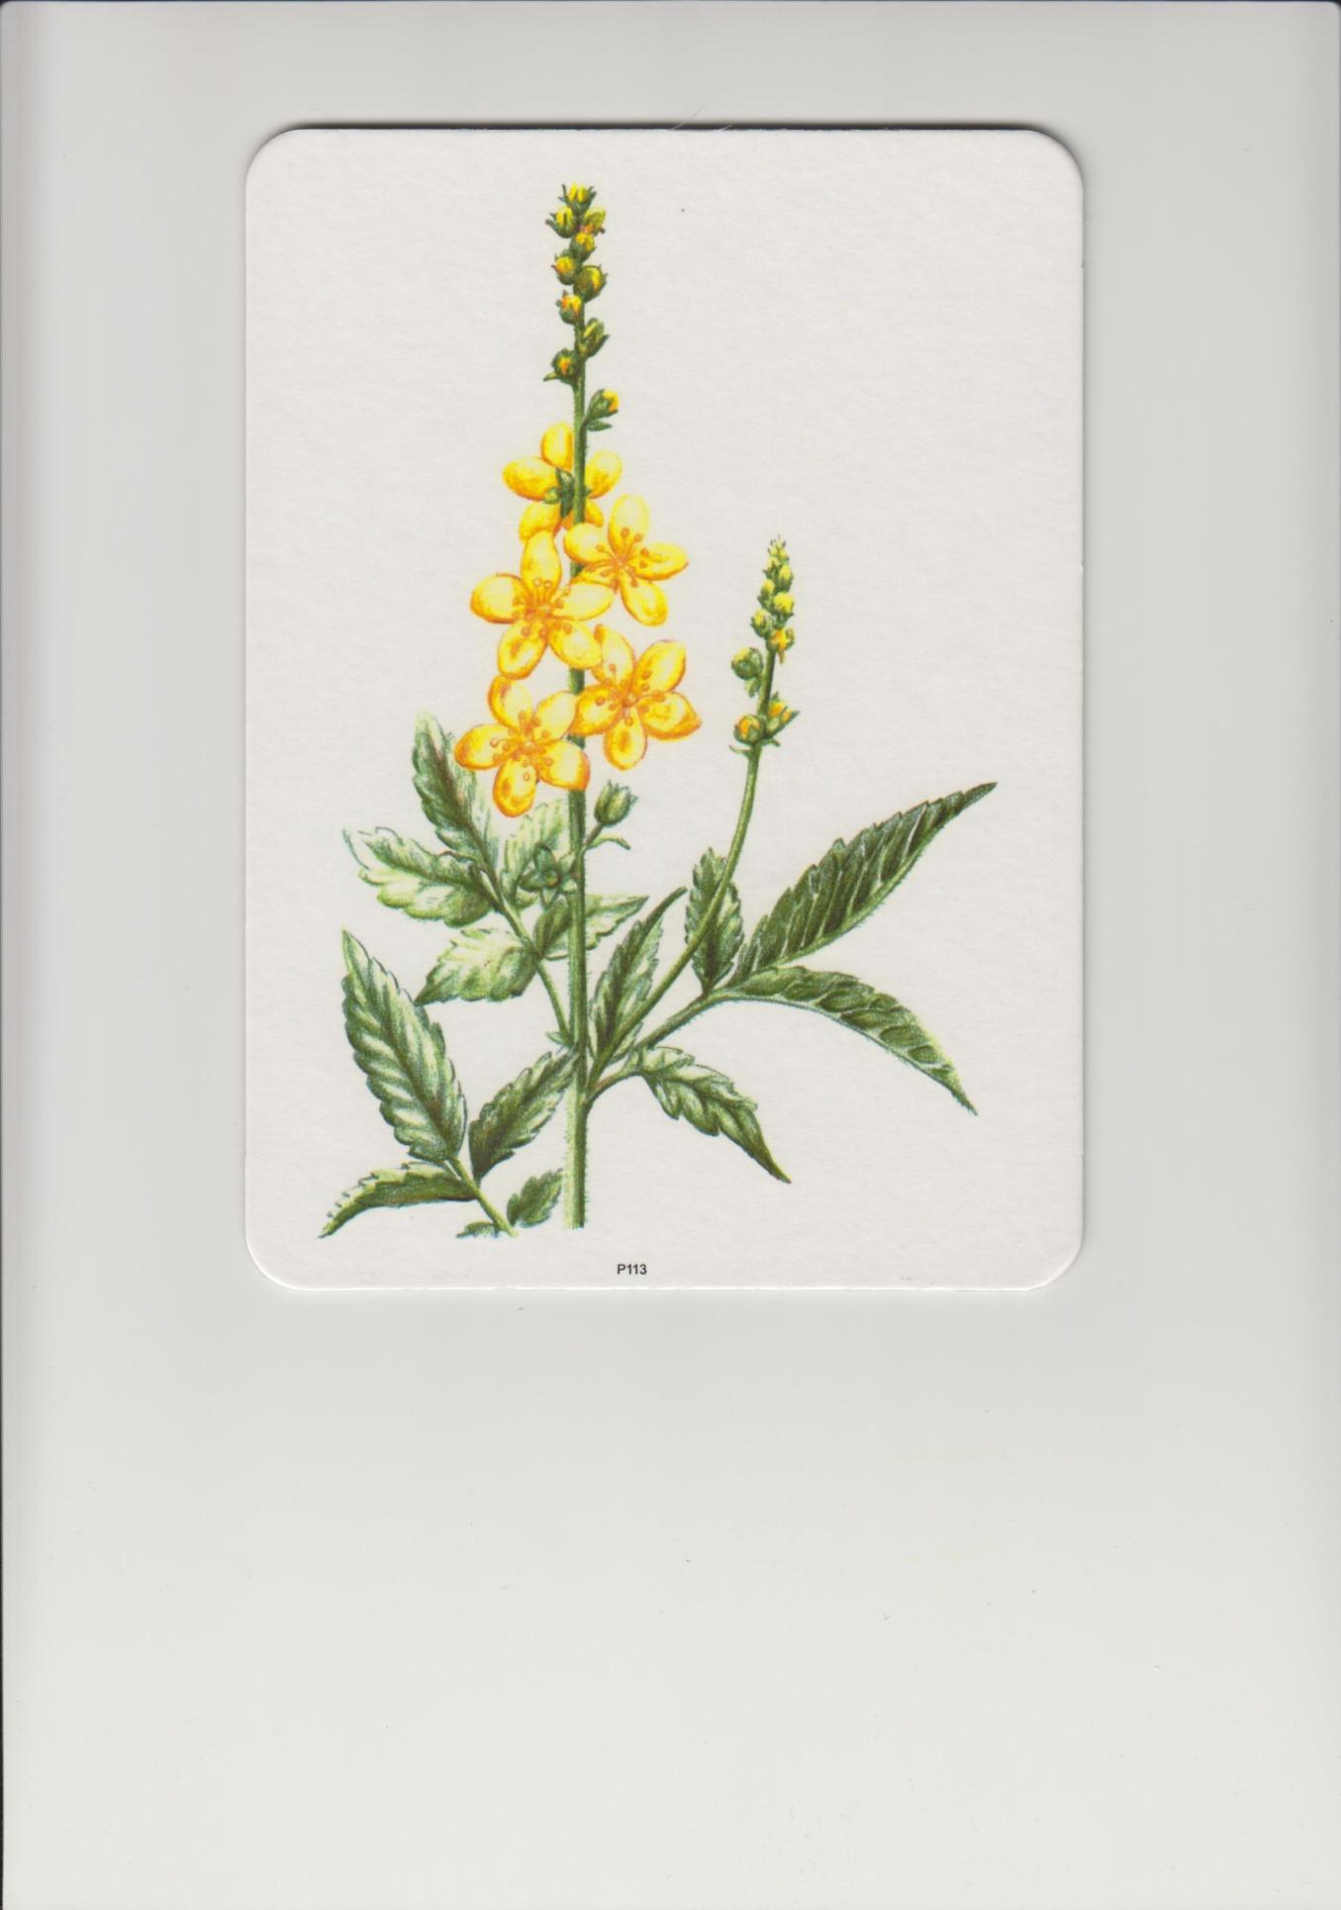
REPÍK

(dá sa piť ako čajík, aj zápar prikladať na rany)
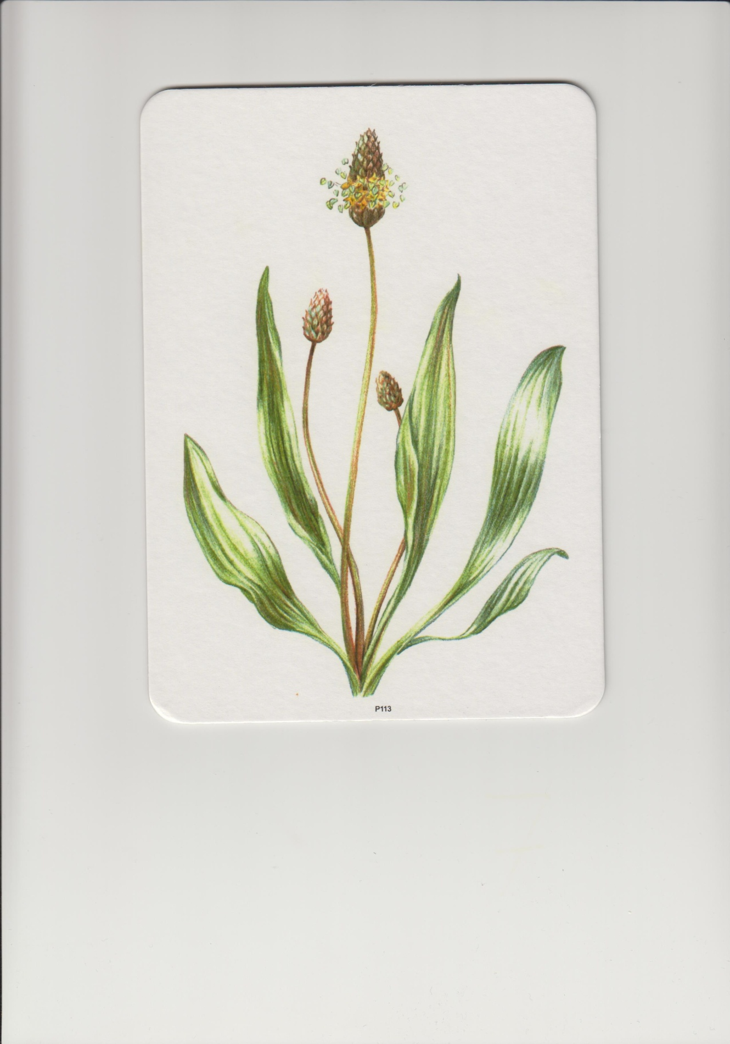
SKOROCEL

(listy zapariť aby zmäkli a prikladať na miesto, kde je boľavá kosť)
Spoj farebnú kvetinku s jej tieňom
